Xalapa-Enríquez, Veracruz, a veinticuatro de enero de dos mil veintitrés.

DICTAMEN de cumplimiento parcial bajo de la publicación y actualización de la información concerniente a obligaciones comunes y específicas del sujeto obligado Secretaría de Educación, en razón de los siguientes:

A N T E C E D E N T E S.

I. Con fecha diecisiete de diciembre de dos mil veintiuno, mediante el Acuerdo ODG/SE-95/17/12/2021 el Pleno aprobó el calendario de verificaciones integradas y simplificadas de las obligaciones de transparencia comunes y específicas a una muestra aleatoria de los Sujetos Obligados que conforman el padrón del Instituto Veracruzano de Acceso a la Información y Protección de Datos Personales para el ejercicio 2022.

II. Con fecha veintidós de febrero de dos mil veintidós, se realizó la revisión inicial de las obligaciones de transparencia comunes y específicas del cuarto trimestre de dos mil veintiuno en el Portal de Internet y en la Plataforma Nacional de Transparencia del Sujeto Obligado de conformidad a su tabla de aplicabilidad.

III. Con fecha treinta y uno de marzo de dos mil veintidós, se emitió el resultado de la verificación inicial, obteniendo el Sujeto Obligado un índice global de cumplimiento en Portales de Transparencia del cuarenta y ocho punto noventa y cinco por ciento 48.95%.

IV. Con fecha seis de abril de dos mil veintidós, mediante el oficio número IVAI-OFICIO/DCVC/196/05/04/2022, se notificó al Sujeto Obligado el resultado de la verificación inicial, otorgándole un plazo de diez días hábiles para enviar su informe sobre la atención a las observaciones detectadas.

V. Con fecha veintiocho de abril de dos mil veintidós, mediante el oficio número SEV/UT/587/2022, el Titular de la Unidad de Transparencia del Sujeto Obligado, presentó su informe por oficialía de partes y acompañó las pruebas necesarias para solventar los requerimientos correspondientes.

VI. Con fecha ocho de julio de dos mil veintidós, se emitió el resultado de la segunda verificación, obteniendo el Sujeto Obligado un índice global de cumplimiento en Portales de Transparencia del cincuenta y dos punto diecisiete por ciento 52.17%.

VII. Con fecha trece de julio de dos mil veintidós, mediante el oficio número IVAI-OFICIO/DCVC/409/08/07/2022, se notificó al Sujeto Obligado el resultado de la segunda verificación, otorgándole un plazo de cinco días hábiles para enviar su informe sobre la atención a las observaciones detectadas.

VIII. Con fecha tres de agosto de dos mil veintidós, el Titular de la Unidad de Transparencia, presentó su informe mediante el oficio número SEV/UT/1382/2022, el cual se tuvo por recibido el ocho de agosto siguiente al tratarse del primer día hábil.

IX. Con fecha treinta y uno de octubre de dos mil veintidós, se notificó mediante oficio número IVAI-OFICIO/DCVC/600/27/10/2022, el porcentaje derivado de verificación realizada, mismo que resultó en cincuenta y cinco por ciento (55%), otorgándole un plazo de tres días hábiles para atender los requerimientos e informar a este Instituto respecto a ello.

X. Que después de una búsqueda en los correos electrónicos direciondecapacitacion.ivai@outlook.com y contacto@verivai.org.mx, dentro del lapso comprendido del uno al siete de noviembre de dos mil veintidós, no se encontró registro sobre la recepción de comunicación, promoción o documento suscrito por el Titular de la Unidad de Transparencia del sujeto obligado.

C O N S I D E R A N D O S

1. La Dirección de Asuntos Jurídicos del Instituto Veracruzano de Acceso a la Información y Protección de Datos Personales es competente para emitir el presente dictamen de conformidad con lo establecido en los artículos 29, 30, 31, 32, 105 fracciones XX bis y XX ter de la Ley número 875 de Transparencia y Acceso a la Información Pública del Estado de Veracruz; 42 fracción X del Reglamento Interior del Instituto Veracruzano de Acceso a la Información y Protección de Datos Personales; Décimo Primero de los Lineamientos Técnicos Generales para la publicación, homologación y estandarización de la información de las obligaciones establecidas en el Título Quinto y en la fracción IV del artículo 31 de la Ley General de Transparencia y Acceso a la Información Pública, publicado en el Diario Oficial de la Federación el veintiocho de diciembre de dos mil veinte; Décimo Segundo de los Lineamientos Generales para la publicación de la información establecida en la Ley número 875 de Transparencia y Acceso a la Información Pública para el Estado de Veracruz de Ignacio de la Llave, aprobados mediante el Acuerdo ODG/SE-17/26/03/2021, publicados en la Gaceta Oficial del Estado el treinta y uno de marzo de dos mil veintiuno; 20, 21 y 22 de los Lineamientos que establecen el procedimiento de verificación y seguimiento del cumplimiento de las obligaciones de transparencia que deben publicar los Sujetos Obligados del Estado de Veracruz de Ignacio de la Llave en los Portales de Internet y en la Plataforma Nacional de Transparencia, aprobados mediante el Acuerdo ODG/SE-41/26/06/2020, publicados en la Gaceta Oficial del Estado el quince de julio de dos mil veinte.

3. Que el Índice Global de Cumplimiento en Portales de Transparencia (IGCPT) puede asumir valores de 0 (cero) a 100 (cien) puntos; en dicha escala, el valor mínimo representa un incumplimiento total de las obligaciones de transparencia correspondientes; valores superiores a 0 (cero) puntos y de hasta 59.99 (cincuenta y nueve punto noventa y nueve) puntos, representa un grado de incumplimiento parcial de las obligaciones; valores iguales o superiores a 60 (sesenta) puntos y menores a 80 (ochenta puntos) representan un cumplimiento parcial bajo; valores iguales o superiores 80 (ochenta) puntos y menores a 100 (cien) puntos representan un cumplimiento parcial medio de las obligaciones mínimas; en tanto que, el puntaje más alto representa el cumplimiento total de las obligaciones previstas por la Ley de Transparencia y Acceso a la Información Pública para el Estado de Veracruz de Ignacio de la Llave con relación a la Ley General de Transparencia y Acceso a la Información Pública; como se ejemplifica en la siguiente gráfica:

IGCPT | DE | HASTA
Incumplimiento total | 0 | 0.99
Incumplimiento parcial | 1 | 59.99
Cumplimiento parcial bajo | 60 | 79.99
Cumplimiento parcial medio | 80 | 99.99
Cumplimiento total | 100 | 100

4. Bajo esta óptica y con la finalidad de corroborar que la publicación y la actualización de la información del cuarto trimestre de dos mil veintiuno se encuentren de conformidad con los elementos de forma, términos, plazos y formatos establecidos en los Lineamientos Técnicos Generales y en los Lineamientos Generales Locales, se revisó la información publicada en el Portal de Internet y en la Plataforma Nacional de Transparencia del Sujeto Obligado, siendo que los resultados obtenidos se precisan en la Memoria Técnica de Verificación, la cual, se adjunta al presente como parte integrante del mismo.

De esta manera, conforme a la Tercera verificación realizada el veinticuatro de enero de dos mil veintitrés, el Sujeto Obligado obtuvo un puntaje de setenta y ocho punto cincuenta y siete por ciento (78.57%) del Índice Global de Cumplimiento en Portales de Transparencia.

PORTAL DE INTERNET:

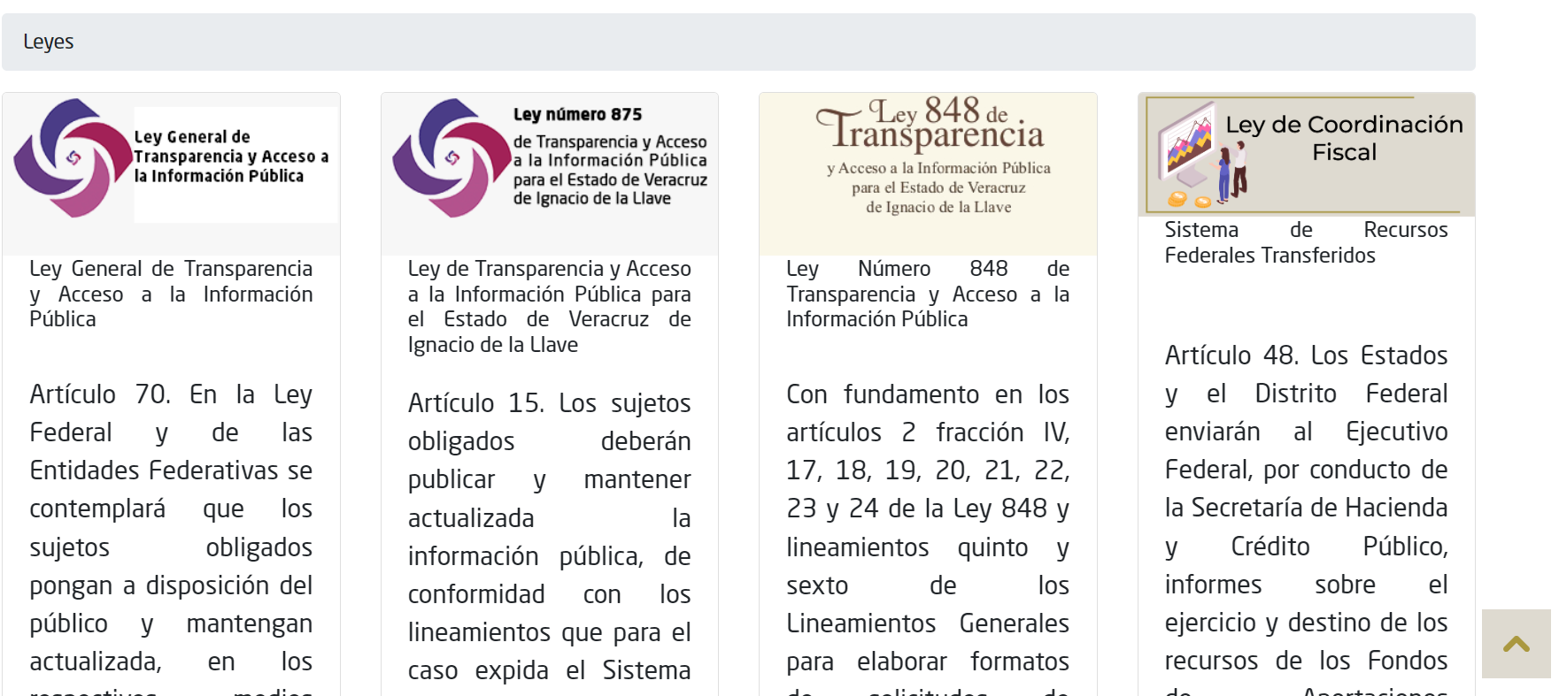

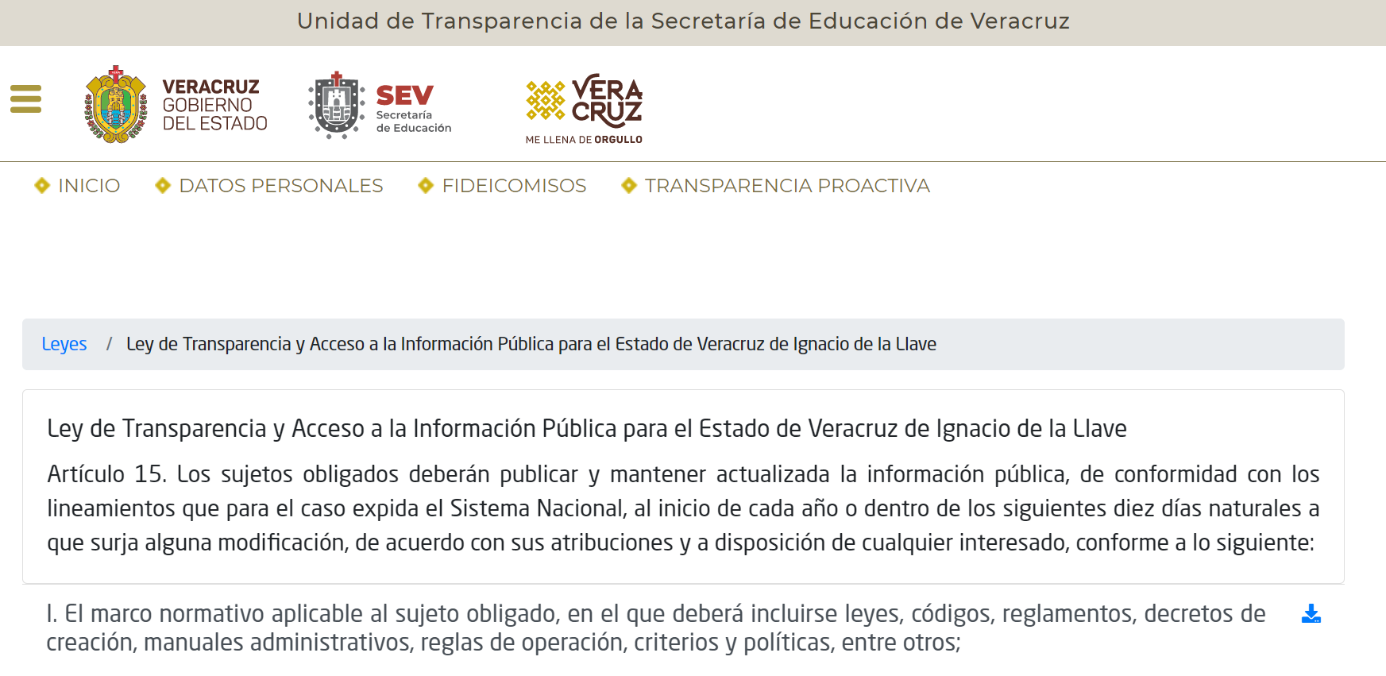

PLATAFORMA NACIONAL DE TRANSPARENCIA:

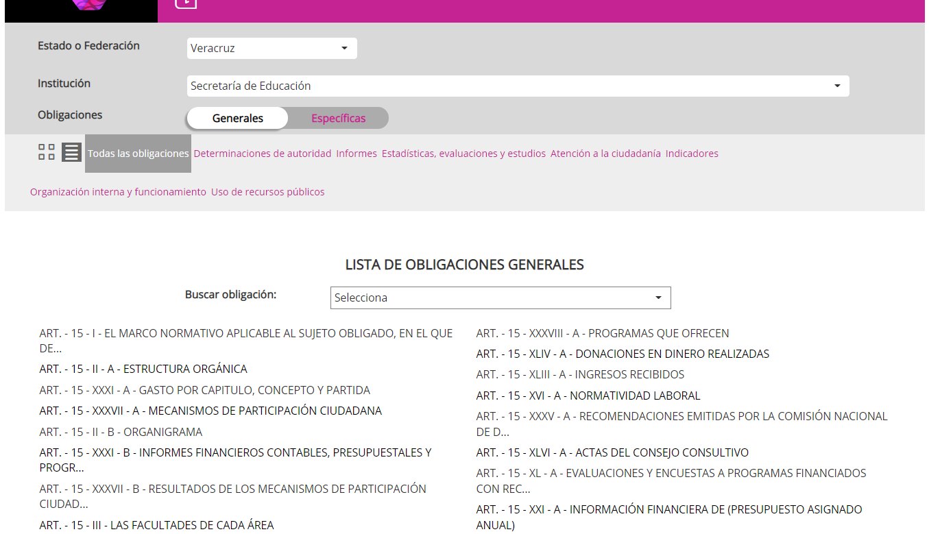

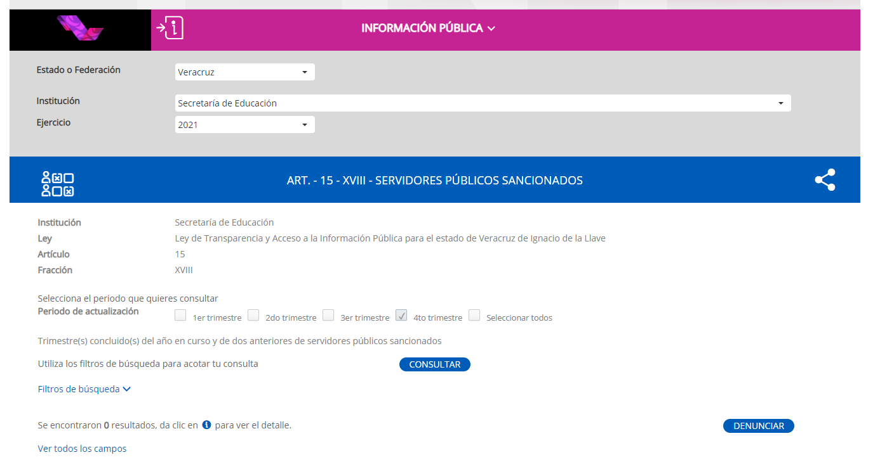

En virtud de lo anterior, resulta procedente emitir el siguiente:

D I C T A M E N

PRIMERO. El Sujeto Obligado cumplió parcialmente bajo con la publicación y actualización de la información concerniente a sus obligaciones de transparencia comunes y específicas establecidas en la Ley General de Transparencia y Acceso a la Información Pública y en la Ley número 875 de Transparencia y Acceso a la Información Pública del Estado de Veracruz.

SEGUNDO. Con fundamento en los artículos 88 antepenúltimo párrafo de la Ley General de Transparencia y Acceso a la Información Pública; 32 antepenúltimo párrafo de la Ley número 875 de Transparencia y Acceso a la Información Pública del Estado de Veracruz y 17 de los Lineamientos de Verificación; tal y como se advierte en la Memoria Técnica de Verificación, el sujeto obligado deberá cumplir con los requerimientos que se formulan de conformidad con los siguientes:

Requerimientos derivados de la verificación de las obligaciones de transparencia establecidas en la Ley General de Transparencia y Acceso a la Información Pública
Art. 70 - Fracción XVIII. El listado de servidores públicos con sanciones administrativas definitivas, especificando la causa de sanción y la disposición
 | Criterio | Valoración | Tipo | Observaciones, Recomendaciones y/o Requerimientos
 | Criterio 1. Ejercicio | 0 | Requerimiento | El sujeto obligado no realizó la carga de la información, incumple en términos de los Lineamientos Técnicos Generales. Se le requiere al sujeto obligado cumplir con la carga de información pública.
 | Criterio 2. Periodo que se informa (fecha de inicio y fecha de término con el formato día/mes/año) | 0 | Requerimiento | El sujeto obligado no realizó la carga de la información, incumple en términos de los Lineamientos Técnicos Generales. Se le requiere al sujeto obligado cumplir con la carga de información pública.
 | Criterio 3. Nombre del (la) servidor(a) público(a) y/o persona que desempeñe un empleo, cargo o comisión y/o ejerzan actos de autoridad en el sujeto obligado (nombre[s], primer apellido, segundo apellido) | 0 | Requerimiento | El sujeto obligado no realizó la carga de la información, incumple en términos de los Lineamientos Técnicos Generales. Se le requiere al sujeto obligado cumplir con la carga de información pública.
 | Criterio 4. Clave o nivel del puesto (de acuerdo con el catálogo que en su caso regule la actividad del sujeto obligado) | 0 | Requerimiento | El sujeto obligado no realizó la carga de la información, incumple en términos de los Lineamientos Técnicos Generales. Se le requiere al sujeto obligado cumplir con la carga de información pública.
 | Criterio 5. Denominación del puesto (de acuerdo con el catálogo que en su caso regule la actividad del sujeto obligado) | 0 | Requerimiento | El sujeto obligado no realizó la carga de la información, incumple en términos de los Lineamientos Técnicos Generales. Se le requiere al sujeto obligado cumplir con la carga de información pública.
 | Criterio 6. Denominación del cargo (de conformidad con el nombramiento otorgado) | 0 | Requerimiento | El sujeto obligado no realizó la carga de la información, incumple en términos de los Lineamientos Técnicos Generales. Se le requiere al sujeto obligado cumplir con la carga de información pública.
 | Criterio 7. Denominación del área de adscripción del servidor público (de acuerdo con el catálogo que en su caso regule la actividad del sujeto obligado) | 0 | Requerimiento | El sujeto obligado no realizó la carga de la información, incumple en términos de los Lineamientos Técnicos Generales. Se le requiere al sujeto obligado cumplir con la carga de información pública.
 | Criterio 8. Tipo de sanción. Por ejemplo: Suspensión del empleo, cargo o comisión; Destitución del empleo, cargo o comisión; Sanción económica; Inhabilitación temporal para desempeñar empleos, cargos o comisiones en el servicio público y para participar en adquisiciones, arrendamientos, servicios u obras públicas | 0 | Requerimiento | El sujeto obligado no realizó la carga de la información, incumple en términos de los Lineamientos Técnicos Generales. Se le requiere al sujeto obligado cumplir con la carga de información pública.
 | Criterio 9. Temporalidad de la sanción | 0 | Requerimiento | El sujeto obligado no realizó la carga de la información, incumple en términos de los Lineamientos Técnicos Generales. Se le requiere al sujeto obligado cumplir con la carga de información pública.
 | Criterio 10. Orden jurisdiccional de la sanción (catálogo): Federal/Estatal | 0 | Requerimiento | El sujeto obligado no realizó la carga de la información, incumple en términos de los Lineamientos Técnicos Generales. Se le requiere al sujeto obligado cumplir con la carga de información pública.
 | Criterio 11. Autoridad sancionadora | 0 | Requerimiento | El sujeto obligado no realizó la carga de la información, incumple en términos de los Lineamientos Técnicos Generales. Se le requiere al sujeto obligado cumplir con la carga de información pública.
 | Criterio 12. Número de expediente | 0 | Requerimiento | El sujeto obligado no realizó la carga de la información, incumple en términos de los Lineamientos Técnicos Generales. Se le requiere al sujeto obligado cumplir con la carga de información pública.
 | Criterio 13. Fecha de la resolución en la que se aprobó la sanción, con el formato día/mes/año | 0 | Requerimiento | El sujeto obligado no realizó la carga de la información, incumple en términos de los Lineamientos Técnicos Generales. Se le requiere al sujeto obligado cumplir con la carga de información pública.
 | Criterio 14. Causa de la sanción (descripción breve de las causas que dieron origen a la irregularidad) | 0 | Requerimiento | El sujeto obligado no realizó la carga de la información, incumple en términos de los Lineamientos Técnicos Generales. Se le requiere al sujeto obligado cumplir con la carga de información pública.
 | Criterio 15. Denominación de la normatividad infringida | 0 | Requerimiento | El sujeto obligado no realizó la carga de la información, incumple en términos de los Lineamientos Técnicos Generales. Se le requiere al sujeto obligado cumplir con la carga de información pública.
 | Criterio 16. Artículo de la normatividad infringida | 0 | Requerimiento | El sujeto obligado no realizó la carga de la información, incumple en términos de los Lineamientos Técnicos Generales. Se le requiere al sujeto obligado cumplir con la carga de información pública.
 | Criterio 17. Fracción de la normatividad infringida | 0 | Requerimiento | El sujeto obligado no realizó la carga de la información, incumple en términos de los Lineamientos Técnicos Generales. Se le requiere al sujeto obligado cumplir con la carga de información pública.
 | Criterio 18. Fecha de inicio del procedimiento administrativo con el formato día/mes/año | 0 | Requerimiento | El sujeto obligado no realizó la carga de la información, incumple en términos de los Lineamientos Técnicos Generales. Se le requiere al sujeto obligado cumplir con la carga de información pública.
 | Criterio 19. Fecha de conclusión del procedimiento administrativo con el formato día/mes/año | 0 | Requerimiento | El sujeto obligado no realizó la carga de la información, incumple en términos de los Lineamientos Técnicos Generales. Se le requiere al sujeto obligado cumplir con la carga de información pública.
 | Criterio 20. Hipervínculo a la resolución donde se observe la aprobación de la sanción | 0 | Requerimiento | El sujeto obligado no realizó la carga de la información, incumple en términos de los Lineamientos Técnicos Generales. Se le requiere al sujeto obligado cumplir con la carga de información pública.
 | Criterio 21. Hipervínculo al sistema de registro de sanciones correspondiente | 0 | Requerimiento | El sujeto obligado no realizó la carga de la información, incumple en términos de los Lineamientos Técnicos Generales. Se le requiere al sujeto obligado cumplir con la carga de información pública.
 | Criterio 22. Monto de la indemnización establecida | 0 | Requerimiento | El sujeto obligado no realizó la carga de la información, incumple en términos de los Lineamientos Técnicos Generales. Se le requiere al sujeto obligado cumplir con la carga de información pública.
 | Criterio 23. Monto de la indemnización efectivamente cobrada | 0 | Requerimiento | El sujeto obligado no realizó la carga de la información, incumple en términos de los Lineamientos Técnicos Generales. Se le requiere al sujeto obligado cumplir con la carga de información pública.
 | Criterio 24. Fecha de cobro de la indemnización con el formato día/mes/año | 0 | Requerimiento | El sujeto obligado no realizó la carga de la información, incumple en términos de los Lineamientos Técnicos Generales. Se le requiere al sujeto obligado cumplir con la carga de información pública.
 | Criterio 25. Periodo de actualización de la información: trimestral | 0 | Requerimiento | El sujeto obligado no realizó la carga de la información, incumple en términos de los Lineamientos Técnicos Generales. Se le requiere al sujeto obligado cumplir con la carga de información pública.
 | Criterio 26. La información publicada deberá estar actualizada al periodo que corresponde de acuerdo con la Tabla de actualización y conservación de la información | 0 | Requerimiento | El sujeto obligado no realizó la carga de la información, incumple en términos de los Lineamientos Técnicos Generales. Se le requiere al sujeto obligado cumplir con la carga de información pública.
 | Criterio 27. Conservar en el sitio de Internet y a través de la Plataforma Nacional la información vigente de acuerdo con la Tabla de actualización y conservación de la información | 0 | Requerimiento | El sujeto obligado no realizó la carga de la información, incumple en términos de los Lineamientos Técnicos Generales. Se le requiere al sujeto obligado cumplir con la carga de información pública.
 | Criterio 28. Área(s) responsable(s) que genera(n), posee(n), publica(n) y/o actualiza(n)la información | 0 | Requerimiento | El sujeto obligado no realizó la carga de la información, incumple en términos de los Lineamientos Técnicos Generales. Se le requiere al sujeto obligado cumplir con la carga de información pública.
 | Criterio 29. Fecha de actualización de la información publicada con el formato día/mes/año | 0 | Requerimiento | El sujeto obligado no realizó la carga de la información, incumple en términos de los Lineamientos Técnicos Generales. Se le requiere al sujeto obligado cumplir con la carga de información pública.
 | Criterio 30. Fecha de validación de la información publicada con el formato día/mes/año | 0 | Requerimiento | El sujeto obligado no realizó la carga de la información, incumple en términos de los Lineamientos Técnicos Generales. Se le requiere al sujeto obligado cumplir con la carga de información pública.
 | Criterio 31. Nota. Este criterio se cumple en caso de que sea necesario que el sujeto obligado incluya alguna aclaración relativa a la información publicada y/o explicación por la falta de información | 0 | Requerimiento | El sujeto obligado no realizó la carga de la información, incumple en términos de los Lineamientos Técnicos Generales. Se le requiere al sujeto obligado cumplir con la carga de información pública.
 | Criterio 32. La información publicada se organiza mediante el formato 18, en el que se incluyen todos los campos especificados en los criterios sustantivos de contenido | 0 | Requerimiento | El sujeto obligado no realizó la carga de la información, incumple en términos de los Lineamientos Técnicos Generales. Se le requiere al sujeto obligado cumplir con la carga de información pública.
 | Criterio 33. El soporte de la información permite su reutilización | 0 | Requerimiento | El sujeto obligado no realizó la carga de la información, incumple en términos de los Lineamientos Técnicos Generales. Se le requiere al sujeto obligado cumplir con la carga de información pública.

TERCERO. Notifíquese al superior jerárquico del sujeto obligado para que gire sus instrucciones a través del Titular de la Unidad de Transparencia, para que, dentro del plazo de tres días hábiles, contados a partir del día hábil siguiente al de la notificación de este documento, atienda los requerimientos contenidos en la Memoria Técnica de Verificación descritos en el numeral SEGUNDO del presente dictamen de conformidad a lo estipulado por el artículo 17 de los Lineamientos de Verificación.

CUARTO. Se hace del conocimiento al Titular de la Unidad de Transparencia del sujeto obligado que, en caso de no solventar los requerimientos, se procederá en términos de lo previsto en el artículo 88 último párrafo de la Ley General de Transparencia y Acceso a la Información Pública; 32 último párrafo de la Ley número 875 de Transparencia y Acceso a la Información Pública del Estado de Veracruz; y 23 de los Lineamientos de Verificación; y podría hacerse acreedor a la imposición de una medida de apremio, de acuerdo con lo señalado en los artículos 198 y 201 de la Ley General de Transparencia y Acceso a la Información Pública; con relación a los artículos armonizados 242 y 252 de la Ley número 875 de Transparencia y Acceso a la Información Pública del Estado de Veracruz, así como lo establecido en los artículos 1, 3, 4, 6, 6.2, 7, 8, 9, 10 y demás relativos indicados dentro del Lineamiento para la Aplicación de Medidas de Apremio en los Procedimientos Sustanciados ante el Instituto Veracruzano de Acceso a la Información y Protección de Datos Personales.

Lo anterior, con independencia de que, en su caso, se podrían configurar las causas de sanción establecidas en las fracciones II y XIV del artículo 257 de la Ley número 875 de Transparencia y Acceso a la Información Pública del Estado de Veracruz.

QUINTO. Dentro del Índice Global de Cumplimiento en Portales de Transparencia, se advierte que el porcentaje del sujeto obligado corresponde a cumplimiento, sin embargo, de la memoria técnica de verificación existen requerimientos pendientes de atención por parte del sujeto obligado, motivo por el cual, se tiene como asunto no concluido en tanto no se solventen los requerimientos señalados, por tal situación deberá acreditar las acciones realizadas para el cumplimiento e informar a este Instituto respecto a ello a la dirección de correo electrónico siguiente: contacto@verivai.org.mx.

SEXTO. Notifíquese el presente dictamen de cumplimiento parcial bajo a la Secretaría de Educación, por medio del sistema de notificaciones electrónicas, dentro de los tres días hábiles siguientes a su aprobación, con fundamento en el artículo 15 de los Lineamientos de Verificación.

Así lo dictaminó la Licenciada María Fernanda Rivera Ceballos Jefa de la Oficina de Denuncias por Incumplimiento a las Obligaciones de Transparencia y de Verificaciones de Oficio del Instituto Veracruzano de Acceso a la Información y Protección de Datos Personales.

María Fernanda Rivera Ceballos
Jefa de la Oficina de Denuncias por Incumplimiento a las
Obligaciones de Transparencia y de Verificaciones de Oficio

Aprobado por el Pleno de este Instituto mediante acuerdo de Órgano de Gobierno ODG/SE-81/28/11/2022.

